

**2024年7月土建タイム兼報告書**

#### 土建タイムとは

毎月1回、東京土建の取り組みを皆さんで共有してもらうことを目的に開催をお願いしています。事業所の方は選出された連絡員を中心に①内容の共有（会議や資料の配布、メール配信等方法は問いません）、②署名・アンケート等の集約、③土建タイムの報告（赤枠記載）をまとめ、同封の返信用封筒で、月末までに支部へ提出をお願いします。詳しくはQRコードをご参照ください。※個人の方は連絡員(報告者)の欄に名前を記入してください

#### 今月の参加者

・連絡員（報告者）氏名：　　　　　　　　　　　　　　　　　　　　　　　　　　　　　　　参加人数【　　　　】人

・参加者氏名： 　　　　　　　　　　　、　　　　　　　　　　　、　　　　　　　　　　　、　　　　　　　　　　　、

　　　　　　　　　　　、　　　　　　　　　　　、　　　　　　　　　　　、　　　　　　　　　　　、

#### 情勢

##### 通常国会が閉会

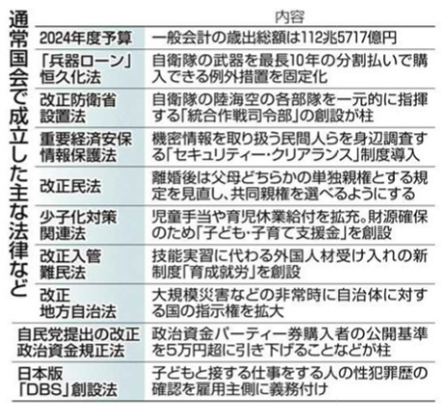自民党派閥の政治資金パーティ裏金事件を受け、通常国会では「政治とカネ」の問題が最大の焦点となりました。しかし実態解明は進まず法改正も中途半端に終わるなど消化不良のまま国会は閉幕となりました。熟議で成り立つ民主主義がカネによってねじ曲げられたままです。裏金の温床である改正政治資金規正法では購入者の公開基準は２０万円超から５万円超へ引き下げましたが、なぜ５万円までが非公開なのか、政策活動費は領収書の１０年後に公開すると盛り込みましたが黒塗りの可能性も否定されないなど再発防止や透明性確保の抜け穴に懸念が残ります。

また、岸田首相は９月の自民総裁選での再選をにらみ改憲に関心が高い保守層を意識し、任期中の実現を掲げていましたが、原案提出の見送りで国会発議はできず、目標達成は断念せざるを得ない状況となりました。それでも総裁任期が切れるまで「引き続き憲法の議論を一歩でも前に進める努力を続ける」と前のめりの姿勢を示しています。

##### 「経済財政運営と改革の基本方針２０２４」（骨太の方針）物価高を超える賃金は来年以降へ

今年の政府の経済財政運営の基本方針、いわゆる「骨太の方針」骨子案が、６月４日の経済財政諮問会議で示されました。骨子案では、デフレから完全に脱却し、経済を新たな成長段階に進めるには物価上昇を上回る賃上げを実現し定着させる他、労働市場改革を加速し企業の価格転嫁対策に重点的に取り組むとしています。中小企業の賃上げ定着で大企業との価格交渉で労務費などの転嫁を徹底するほか、下請法について改正も視野にしています。さらに深刻な人手不足を背景に省力化投資を進めて企業の収益力を高める方針も明記しました。全世代型社会保障の構築や少子化対策充実も引き続き推進する考えです。

しかし、一番の焦点である異常円安と物価高騰から暮らしをどう守り、日本経済をどう立て直していくのかの課題は実効性があるのか。「雇用維持から成長分野への労働移動の円滑化」などは、非正規雇用を増やし、コストカットを進めて３０年の経済停滞をもたらした要因であることの分析はできているのか不透明です。「全世代型社会保障制度の構築」も、年金制度を不安にし、医療・介護の負担増で高齢者を貧困に陥れてきた政策は転換されるのか諮問会議では人口減少が深刻化する中でも社会保障を持続させるため、実質国内総生産（ＧＤＰ）の成長率が１％を安定して上回る経済をあるべき姿として提示。物価を上回る賃上げによるデフレ完全脱却に向け「あらゆる政策を総動員する」と強調しました。

#### 持続可能な建設業の実現に向けた100万人署名の取り組みが実を結ぶ

##### 6.7担い手3法が全会一致で成立

担い手３法の建設業法及び入契法（契約の適正化の促進及び公共工事の入札に関する法律）の改正案が３月８日に閣議決定され、国会に上程されました。また品確法（公共工事の品質確保に関する法律）の改正案も議員立法として国会に上程されました。

５月１４日に衆議院に付託され、５月２１日には国土交通委員会で全建総連が参考人招致として見解を延べました。５月２２日に衆議院本会議での審議２３日に全会一致で可決となりました。同日、参議院で法案が送られ、５月２７日に参議院の国交委員会で審議が開始となりました。６月４日には参考人招致として全建総連が発言し、６月７日に参議院本会議で法案は全会一致で可決し、法案が成立しました。請願署名の採択については衆議院国交委員会では保留となりましたが、参議院本会議では６月２１日に請願採択されました。国会において全建総連・東京土建の方針が１００万人署名行動の後押しなどもあり共有されました。なお国会での請願採択は２００３年の４００万署名以来２１年ぶりとなります。

今回の国会審議での特徴は❶全建総連が法改正に伴う参考人質疑に衆参の国交委員会に出席するのは１９６１年以来２度目であり、国会議員との関係強化の中で運動が展開され法案成立に大きく関わりました。❷衆議院及び参議院での可決の際には全建総連の方針に伴い要望が大きく取り入れられた付帯決議（資料集参照）が国会で法案とともに承認されました。現場従事者の賃金引上げ、処遇改善、担い手確保・育成を求めて１００万人国会請願署名運動の到達を基に担い手３法の具体化として私たちの方針を政省令へ反映させる本部段階の取り組みと自治体において改正法を踏まえた自治体政策を求める要請行動を進めていきます。

##### 担い手３法と伴う付帯決議、骨太方針の建設業に関係する概要

担い手３法と伴う付帯決議では「建設労働者の雇用改善とともに適正な賃金の確保が法制化され、付帯決議では「全産業平均並みへの賃金引き上げを可能な限り前倒しして達成できるように必要な措置を講ずるべき」ＣＣＵＳについても「機能充実」が明記され、全建総連・東京土建の方針が国会で共有されました。

また、財務省の財政審の建議などからまとめられる骨太の方針が６月２１日に閣議決定されました。内容は「建設業の持続的・構造的賃上げに向けて改正建設業法（担い手３法）に基づき、ガイドライン等を早期に示し、業界外も含めた周知の徹底、価格転嫁の円滑化を図るとともに国及び自治体に加えて民間同士の取引についても労務費の基準を徹底する。くわえて建設業については「公共工事設計労務単価の適切な設定、ＣＣＵＳの拡大、受発注者を実地調査する建設Ｇメンの体制強化により処遇改善や取引適正化（価格転嫁等）の取り組みを進める」としており、組合の方針が骨太の方針の閣議決定により、政府方針に反映させる到達を築きました。

##### 新担い手三法成立に伴うCCUSの立ち位置

　6月12日に第三次担い手三法が成立されました。建設業法に「労働者が有する知識、技能その他の能力についての公正な評価」というのが明文化されたことにより、今後CCUSが目標としている全建設業者の取得、全現場での普及促進、レベル判定の推進などの環境整備が進みます。

これを受けて国土交通省が主導でCCUSの登録状況を、公共工事の入札などでの加点対象とする事の検討が始まりました。今後ますますCCUSの重要性が上がっていくと予想されます。

#### 今月の話題

##### 8.23秋の拡大月間出陣式「ビアパーティ」を開催します　別紙のチラシでお申し込みください

##### 厚生労働省宛予算要求ハガキ ご協力に感謝、次回の東京都宛の取り組みもお願いします

今回の回収枚数は3,652枚でした。昨年よりも回収率は8.9%引きあがり、135.2％となりました。すべての組合員が1枚以上のハガキを書いてくれていることになるのですが、全都の目標は組合員の400％で、全組合員に4枚＝1シート分の記入をお願いしています。組合員でない方でも、土建国保に加入している家族を中心に、親戚や知人に広めていただけますと幸いです。

次回は東京都宛です。7月下旬に送付予定ですので、引き続きご協力お願いします。

##### アスベストを伴う解体・改修現場の実態や要望をお聞かせください

2022年に石綿事前調査を行っていない解体業者が摘発され書類送検されました。現場で石綿事前調査について、どのような話を聞きますか。または要望はありますか。

例）調査費用の助成金が欲しい、区の立ち入り検査に入られたなど

##### アスベスト健診 東京土建デーの日程

|  |  |  |
| --- | --- | --- |
| 芝診療所 | 午前9時～正午 | 7月30日・8月27日 |
| 御成門内科クリニック | 午前11時～正午 | 8月13日 |
| 立川相互ふれあいクリニック | 午後1時半 | 9月20日 |

##### 渋谷支部　先月報告以降の労災事故相談

* 自転車で出勤し、到着して自転車から降りた際に足を滑らせ頭部を強打した（西部・設計）
* 会社内でドローンを使って模型を製作中にドローンのプロペラが手にあたり出血（西部・設計）

##### 「確定申告の控え等への収受日付印の押なつ継続を求める要請書」 税務署への提出と懇談

6月14日に渋谷民主商工会と共に提出し懇談を行いました。渋谷税務署は要請を聞き取りつつも、国税庁方針に則り「金融機関等への周知を図る」、「収受日付印押なつの代わりに、収受したことを証明するリーフレットを発行する」等の対応を取るとしました。

##### 税務署から「お尋ね文章」が届いたら組合へご相談ください

　確定申告者へ収支内訳書の提出を求める等の「お尋ね文書」が税務署から発送されます。今年はさらにインボイス登録者へ申告のお尋ねなどが発送される事も考えられます。お尋ね文書が届いたときや、税務調査の連絡が入った場合も、まずは組合にご相談ください。

##### 経営センターによる経営相談会

会社の設立、事業の継続等、経営に関する悩みに経営コンサルタントが応える無料相談会です。

|  |  |
| --- | --- |
| 日時 | 6月27日㊍、7月22日㊊、8月30日㊎　10時・11時の2回 |
| 会場 | けんせつプラザ東京2階　応接室　要予約 |

##### 人形劇団プーク公演「チャスラフスカ・東京・１９６４」

渋谷支部とのファミリーカード提携店である「人形劇団プーク」が東京土建本部の補助を受けて斡旋されています。日本とチェコの人形劇団が共同でお届けする、東京オリンピックで３つの金メダルを獲得したチェコ代表の体操選手の物語です。チラシ参照。

|  |  |  |  |
| --- | --- | --- | --- |
| **日程** | 8月2日㊎～4日㊐ | **会場** | 紀伊国屋ホール（新宿駅東口） |
| **料金** | 通常3,300円⇒本部補助で2,000円 | **申込方法** | 人形劇団プーク（03-3370-3371）へ直接連絡し所属支部と氏名を伝え申し込み |

#### 書記＝東京土建一般労働組合で働く仲間を募集！

人員補強のため、現在1人募集しています。勤務地は渋谷区幡ヶ谷。ご家族や知人等で、興味のある方がいらっしゃれば、ご紹介ください。具体的な仕事の内容や労働条件等については、ご連絡いただければ個別に資料を送付いたします。次年度新卒者、中途採用問わず。経験・資格問わず。

#### 事務所閉鎖のお知らせ

* 7.17書記職員会議
* 7.26全書記決起集会
* 8.14-16夏季休業

#### 意見・相談・要望等自由記述欄（報告欄に入らなかった場合もこちらにご記入ください

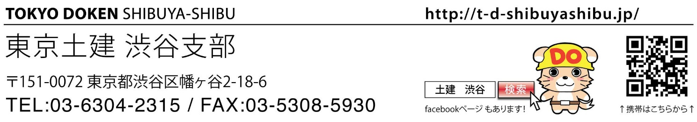



公式LINE